Memoria GEN_DIR

La entidad gen_dir se encarga de generar las direcciones de los puertos de sólo lectura de las memorias dual port. El ritmo al que cambian estas direcciones es proporcional al valor del dato seleccionado desde el puerto paralelo al escribir en la dirección F0 HEX.

Las entradas y salidas de este apartado son las citadas a continuación ademas se especifica el tipo de dato que son y si son de entrada o de salida:

CLK : in std_logic;
RST : in std_logic;
DIR : in std_logic_vector (7 downto 0);
DIR_VLD : in std_logic;
DATO : in std_logic_vector (7 downto 0);
DATO_VLD : in std_logic;
ADDR_OUT : out std_logic_vector(7 downto 0);
DATO_OK : out std_logic;

Señales auxiliares Constantes y MEF utilizadas en el programa para poder realizar las interconexiones entre las distintas partes del los componentes:

--Constante
constant dir_frec : std_logic_vector(7 downto 0) := x"F0";
--Señales
signal Valor_frec : std_logic_vector(7 downto 0);
signal Entrada_BD : std_logic_vector(15 downto 0);
signal Salida_BD : std_logic_vector(15 downto 0);
signal Salida_BD_ANT : std_logic_vector(15 downto 0);
signal CEBD : std_logic;
--Almacenado especial
signal DIRAUX : std_logic_vector (7 downto 0);
--Contador
signal cnt : unsigned (8 downto 0);
--Maquina de estados finitos
type MEF is (REP, ESP, DAOK);
signal std_act, prox_std : MEF;

Para modelar el funcionamiento de la entidad gen_dir hemos de basarnos en el esquema suministrado por el profesor en el enunciado de la practica ya que ahí viene especificado como ha de comportarse para su correcto funcionamiento.

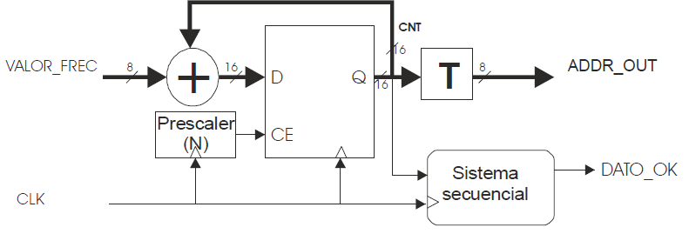

Para la realización de este apartado hemos de tener en cuenta los otros módulos que se han diseñado con anterioridad ya que su funcionamiento sera el correcto siempre y cuando se adapte al conjunto y a las restricciones que nos impone el resto de los componentes.

Una de las condiciones es el tiempo, el cual ha de cumplir con unas restricciones para su correcto funcionamiento, esas restricciones vienen de los apartados anteriores y su solución es:
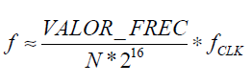
Donde fCLK representa la frecuencia de reloj de la señal de reloj (CLK) que en la placa que usamos es de 100MHz. El factor de división del prescaler (N) es igual al número mínimo de ciclos de reloj que se tarda en digitalizar un dato. Este valor, tal y como obtenemos en el apartado de CNT_DAC ha de ser de mas de 66 ya que esta entidad necesita 64 para transmitir los 16 bits del dato y dos para llevar SYNC a nivel alto. Por lo que se le da un poco de margen y se utiliza una N=68 dejando espacio extra dejando ese tiempo para que la transferencia y carga en la memoria se haga efectiva.

El porque del uso de un biestable de 16bits al cual se le suma la entrada y la salida es porque las lecturas que se realizan en cierto intervalo de lecturas el cual como se ha dicho antes viene definido por el dato de la dirección F0Hex y por ello se utiliza este sistema para que el incremento de los datos sea definido y controlado.

Para informar al módulo controlador de los DACS de que hay un nuevo dato a digitalizar, la entidad
gen_dir proporciona la salida DATA_OK. Esta señal está retardada, con respecto a la dirección de la
memoria dual port (ADDR_OUT) un periodo de CLK en mi caso he optado por darle 2 ciclos de reloj en principio para asegurar la estabilidad del sistema ya que en la simulación temporal no se cumpliría el ciclo de espera completo, para compensar el tiempo de acceso de la
memoria. Dejando así tiempo para evitar los posibles fallos que puede ocasionar si la señal no llega a tiempo a su destino.

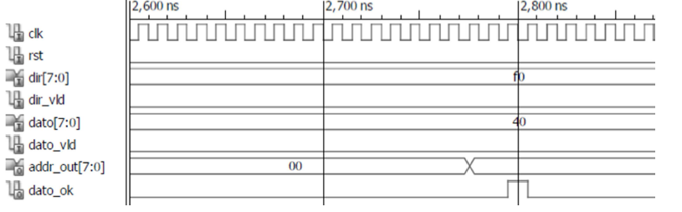
Teniendo en cuenta estas restricciones podremos modelar el funcionamiento de lo que seria el componente o apartado gen_dir de nuestra practica.

Circuitos digitales necesarios

Nombre: Almacena Dir y Transfiere Dato
Descripción: Este apartado se basa en dos biestables tipo d, el primero de ellos almacena la dirección que se ha enviado cuando esta se hace efectiva mediante la señal dir_vld, el segundo biestable es el encargado de pasar el dato que se almacena en la dirección que se ha transferido y validado antes pero nosotros solo queremos los datos de la dirección F0x y por ello solo sera posible la copia del dato cuando la dirección sea la adecuada.
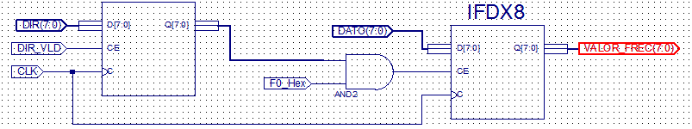
Nombre: Bloque principal
Descripción:La finalidad de este bloque es la de mandar la dirección donde ha de ser leído el dato pero con ciertas restricciones temporales para que su funcionamiento sea el correcto, para ello contamos con un presclaer el cual una vez validado el dato empezara a contar los 68 ciclos explicados al principio de este apartado, una vez llegado a la cuenta permite la copia del dato de una lado al otro del biestable d, este dato se compone de la suma de el valor_ferc(8) que es la salida del apartado anterior y la suma de la salida del biestable(16), la utilización de este sistema con estos numero es necesaria ya las memorias están compuestas por campos que son de 16bit y en cada paso se realizara la lectura de un bloque completo por ello el incremento es necesario que se haga de esta manera para poder acceder correctamente a estos apartados, en la salida de este bloque solo nos quedaremos con los 8bits de mayor peso que son los que necesitamos para poder acceder a la memoria.
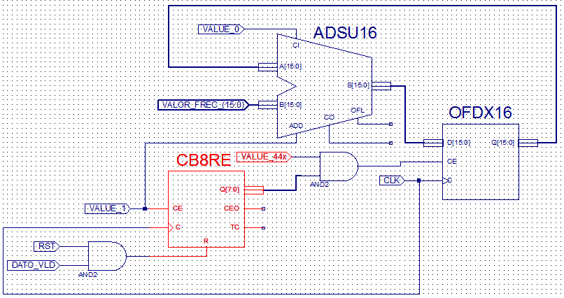

Nombre: Almacena dato anterior del biestable
Descripción: La finalidad de esta parte del circuito es la de almacenar la salida anterior del biestable d principal para poder realizar la comparación de que el dato a sido cambiado pudiendo asi desencadenar ciertos eventos en la maquina de estado, esta actualización del cambio del estado anterior de la salida solo se realiza cuando el contador alcanza la cuenta de 2 estado en el cual ya se ha realizado el envió del dato_ok.
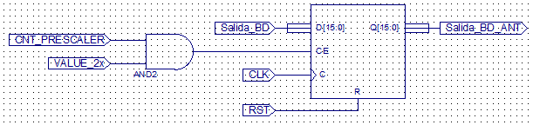
Nombre: MEF
Descripción:La función es la misma que en todas las maquinas de estado finitos en este caso el salto o cambio se produce cuando la salida del biestable d principal cambia con respecto al estado anterior, en esta situación pasamos un ciclo de reloj en espera para poder cumplir las restricciones de tiempo y después mantenemos la señal del dato_ok otro ciclo de reloj a nivel alto para que el resto de componentes que la usen tengan tiempo suficiente para aceptar el mensaje.

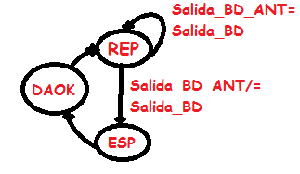
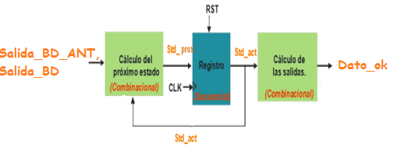

Código cnt_epp

library ieee;
use ieee.std_logic_1164.all;
use ieee.numeric_std.all;

entity gen_dir is
port (
CLK : in std_logic;
RST : in std_logic;
DIR : in std_logic_vector (7 downto 0);
DIR_VLD : in std_logic;
DATO : in std_logic_vector (7 downto 0);
DATO_VLD : in std_logic;
ADDR_OUT : out std_logic_vector(7 downto 0);
DATO_OK : out std_logic);
end gen_dir;

architecture rtl of gen_dir is
--Constante
constant dir_frec : std_logic_vector(7 downto 0) := x"F0";
--Señales
signal Valor_frec : std_logic_vector(7 downto 0);
signal Entrada_BD : std_logic_vector(15 downto 0);
signal Salida_BD : std_logic_vector(15 downto 0);
signal Salida_BD_ANT : std_logic_vector(15 downto 0);
signal CEBD : std_logic;
--Almacenado especial
signal DIRAUX : std_logic_vector (7 downto 0);
--Contador
signal cnt : unsigned (8 downto 0);
--Maquina de estados finitos
type MEF is (REP, ESP, DAOK);
signal std_act, prox_std : MEF;

begin

--Almacena la dir cada vez que sepamos que es valida SI DA LATCH PROBAR CON
--UN BIESTABLRE D Y EL CE EL DIR_VLD
process (CLK, RST, DIR_VLD) is
begin -- process
if RST = '0' then
DIRAUX <= (others => '0');
elsif CLK'event and CLK = '1'then
if DIR_VLD = '1' then
DIRAUX <= DIR;
end if;
end if;
end process;

-- purpose: Almacena el contenido del dato siempre que la direccion sea la correcta.
process (CLK, RST) is
begin -- process
if RST = '0' then -- asynchronous reset (active low)
Valor_frec <= (others => '0');
elsif CLK'event and CLK = '1' then -- rising clock edge
if DIRAUX = dir_frec then
Valor_frec <= DATO;
end if;
end if;
end process;

--Suma las dos partes
Entrada_BD <= std_logic_vector(unsigned(Valor_frec)+unsigned(Salida_BD));

-- purpose: Biestable D Pincipal con el cual aumentamos la direccion de salida de forma constante:
process (CLK, RST) is
begin -- process
if RST = '0' then -- asynchronous reset (active low)
Salida_BD <= (others => '0');
elsif CLK'event and CLK = '1' then -- rising clock edge
if CEBD = '1' then
Salida_BD <= Entrada_BD;
end if;
end if;
end process;

--Solo seleccionamos lo que queremos para mandar la direccion de salida
ADDR_OUT <= Salida_BD(7 downto 0);

--PRESCALER Contador de 68
process (CLK, RST, DATO_VLD, DIR) is
begin -- process
if RST = '0' then -- asynchronous reset (active low)
cnt <= (others => '0');
elsif DATO_VLD = '1' or DIR/=dir_frec then
cnt <= (others => '0');
elsif CLK'event and CLK = '1' then -- rising clock edge
if cnt = 68 then
cnt <= (others => '0');
else
cnt <= cnt+1;
end if;
end if;
end process;

--Habilita la compia del dato cada 68 ciclos de reloj
CEBD <= '1' when cnt = 68 else '0';

--Parte 1 MEF
process (std_act, Salida_BD_ANT, Salida_BD) is
begin -- process
case std_act is
when REP =>
if Salida_BD = Salida_BD_ANT then
prox_std <= REP;
else
prox_std <= ESP;
end if;
when ESP => prox_std <= DAOK;
when DAOK => prox_std <= REP;
end case;
end process;

--Parte 2 MEF
process (CLK, RST) is
begin -- process
if RST = '0' then -- asynchronous reset (active low)
std_act <= REP;
elsif CLK'event and CLK = '1' then -- rising clock edge
std_act <= prox_std;
end if;
end process;

--Parte 3 MEF
DATO_OK <= '1' when std_act = DAOK else '0';

--Almacena la salida anterior
process (CLK, RST) is
begin -- process
if RST = '0' then -- asynchronous reset (active low)
Salida_BD_ANT <= (others => '0');
elsif CLK'event and CLK = '1' then -- rising clock edge
if cnt=2 then
Salida_BD_ANT <= Salida_BD;
end if;
end if;
end process;

end rtl;

TestBench

Después de ello realizamos el TestBench para verificar su correcto funcionamiento para ello creamos el archivo gen_dir_tb en el cual implementamos toda la lógica necesaria para poder simular el comportamiento del componente, para ello crearemos mediante un proceso la simulación de el envió de datos con ciertos tiempo los cuales deberían de ser los adecuados para así comprobar si funciona correctamente, también se prueba que no realiza ninguna acción si la dirección no es la correcta verificando así todo los casos posibles.

El código TestBench con todos los datos seria el citado continuación:

library ieee;
use ieee.std_logic_1164.all;

-------------------------------------------------------------------------------

entity gen_dir_tb is

end entity gen_dir_tb;

-------------------------------------------------------------------------------

architecture gen_dir of gen_dir_tb is

-- component ports
signal CLK : std_logic := '0';
signal RST : std_logic := '0';
signal DIR : std_logic_vector (7 downto 0) := (others => '0');
signal DIR_VLD : std_logic := '0';
signal DATO : std_logic_vector (7 downto 0) := (others => '0');
signal DATO_VLD : std_logic := '0';
signal ADDR_OUT : std_logic_vector(7 downto 0);
signal DATO_OK : std_logic;

begin -- architecture gen_dir

-- component instantiation
DUT : entity work.gen_dir
port map (
CLK => CLK,
RST => RST,
DIR => DIR,
DIR_VLD => DIR_VLD,
DATO => DATO,
DATO_VLD => DATO_VLD,
ADDR_OUT => ADDR_OUT,
DATO_OK => DATO_OK);

-- clock generation
CLK <= not CLK after 5 ns;
RST <= '0', '1' after 30 ns;

process is
begin
wait for 60 ns;
DIR <= x"FF";
DIR_VLD <= '1';
wait for 5 ns;
DIR_VLD <= '0';
wait for 50 ns;
DATO <= x"0A";
DATO_VLD <= '1';
wait for 5 ns;
DATO_VLD <= '0';
wait for 1000 ns;
DIR <= x"F0";
DIR_VLD <= '1';
wait for 5 ns;
DIR_VLD <= '0';
wait for 50 ns;
DATO <= x"0A";
DATO_VLD <= '1';
wait for 5 ns;
DATO_VLD <= '0';
wait for 50000 ns;
DIR <= x"FF";
DIR_VLD <= '1';
wait for 5 ns;
DIR_VLD <= '0';
wait for 50 ns;
DATO <= x"0A";
DATO_VLD <= '1';
wait for 5 ns;
DATO_VLD <= '0';
wait for 2000 ns;
end process;

end architecture gen_dir;

Simulación Funcional

En la simulación funcional observamos el comportamiento del circuito mediante el estimulo de las señales generadas en el testbench.

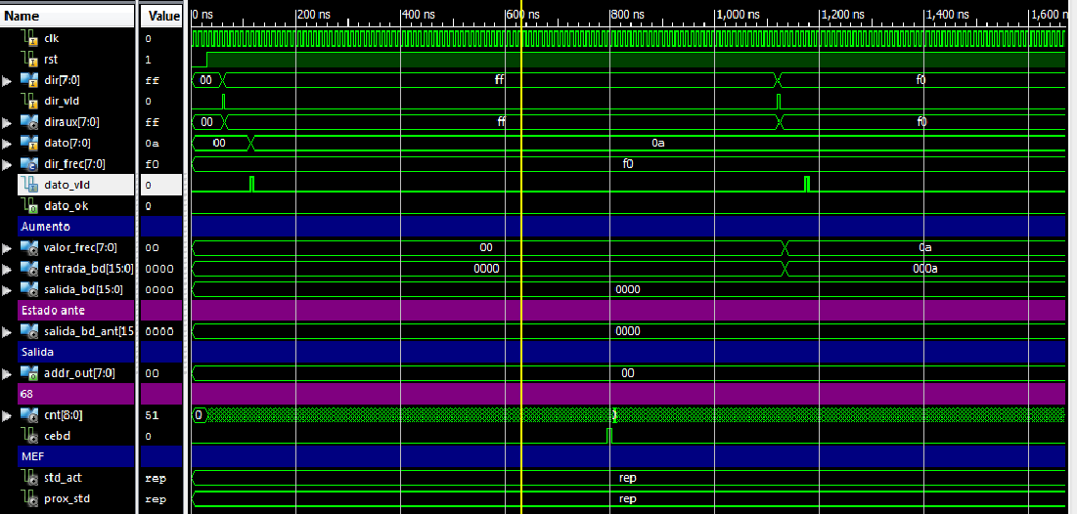
En este primer caso podemos observar como en ella situación de que la dirección no sea la adecuada entonces el sistema no hace ninguna acción.

Sin en cambio en la segunda parte cuando la dirección es correcta observamos que el sistema se comporta correctamente ademas de cumplir con las restricciones como no cambiar el valor de adddres_out hasta después de 68 ciclos y esperar 2 ciclos para aprobar la señal de dato_ok.
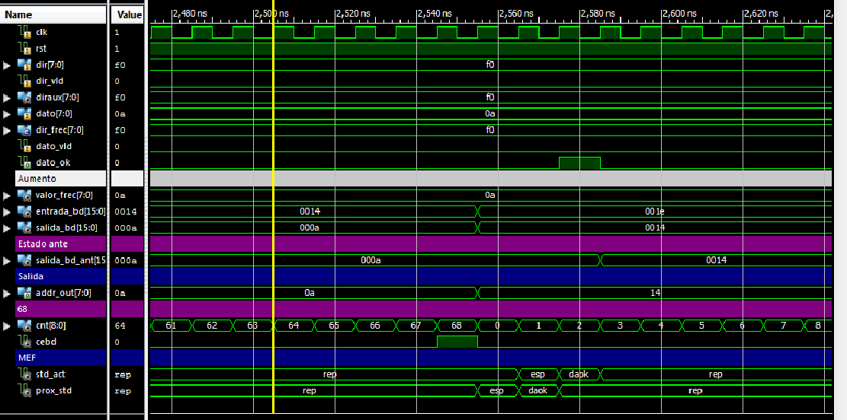
Simulación Temporal

Una vez comprobado que la simulación funcional funciona correctamente y cumple con los requisitos deseados , en esta simulación realizaremos los pasos necesarios para hacer el place&route al circuito (pasos descritos al principio de la memoria) pudiendo así realizar dicha simulación en la cual se va a tener en cuenta como seria el circuito en la placa y los retardos de los que constaría.

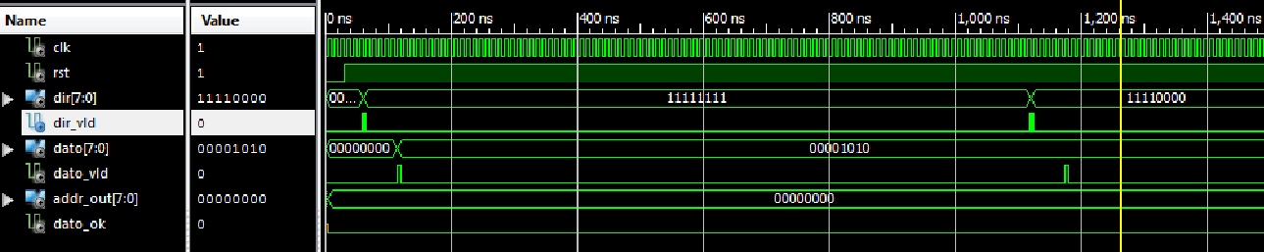
De la misma manera que en la funcional si la dirección no es la adecuada no realiza ninguna acción el componente.

En la segunda captura podemos observar (aunque no del todo bien ya que no entraría toda la simulación en la pantalla) que si la dirección es la adecuada se comporta correctamente y antes de realizar el cambio de la dirección espera los 68 ciclos predefinidos y después de ello espera dos ciclos para enviar la señal de dato_ok.

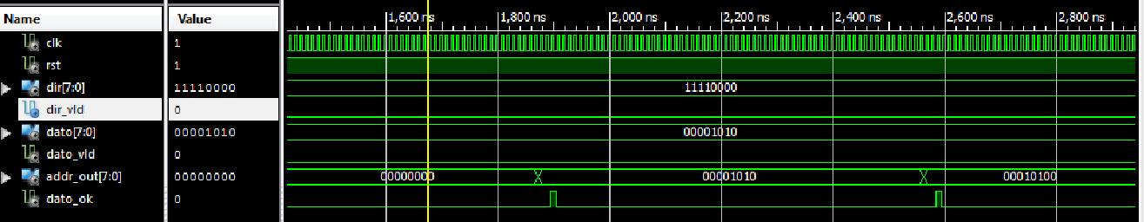

Con esta información podemos concretar que este apartado cumple su función y esta listo para probarlo en el conjunto total.

Recursos Utilizados

